1.
using System;
using System.Collections.Generic;
using System.Linq;
using System.Text;
using System.Threading.Tasks;

namespace Inheritance1_093_kurrotul uyun
{
public class KomisiKaryawan : object
{
public string NamaDepan;
public string NamaBelakang;
public string NoKTP;
private decimal penjualKotor;
private decimal tarifKomisi;
public KomisiKaryawan(string namaDepan, string namaBelakang, string noKTP, decimal penjualKotor, decimal tarifKomisi)
{
NamaDepan = namaDepan;
NamaBelakang = namaBelakang;
NoKTP = noKTP;
PenjualKotor = penjualKotor; // Validasi dara penjual kotor
TarifKomisi = tarifKomisi; // Validasi tarifkomisi
}
public void setNamaDepan(string namaDepan)
{
NamaDepan = namaDepan;
}
public string getNamaDepan()
{
return NamaDepan;
}
public void setNamaBelakang(string namaBelakang)
{
NamaBelakang = namaBelakang;
}
public string getNamaBelakang()
{
return NamaBelakang;
}
public void setNoKTP(string noKTP)
{
NoKTP = noKTP;
}
public string getNoKTP()
{
return NoKTP;
}
public decimal PenjualKotor
{
get
{
return penjualKotor;
}
set
{
penjualKotor = (value < 0) ? 0 : value;
}
}
public decimal TarifKomisi
{
get
{
return tarifKomisi;
}
set
{
tarifKomisi = (value > 0 && value < 1) ? value : 0;
}
}
public decimal Pendapatan()
{
return TarifKomisi * PenjualKotor;
}
public override string ToString()
{
return string.Format("Nama Depan : {0}, \nNama Belakang : {1}, \nNo KTP : {2}, \nPenjual Kotor : {3}, \nTarif Komisi : {4}", NamaDepan, NamaBelakang, NoKTP, penjualKotor, tarifKomisi);
}
static void Main(string[] args)
{
KomisiKaryawan karyawan = new KomisiKaryawan("Sue", "Jones", "222-22-222", 10000.00M, .06M);

Console.WriteLine("Informasi karyawan diperoleh dengan properti dan metode : \n");
Console.WriteLine("Nama Depan adalah {0}", karyawan.NamaDepan);
Console.WriteLine("Nama Belakang adalah {0}", karyawan.NamaBelakang);
Console.WriteLine("No KTP adalah {0}", karyawan.NoKTP);
Console.WriteLine("Penjual Kotor adalah {0:C}", karyawan.PenjualKotor);
Console.WriteLine("Tarif Komisi adalah {0:F2}", karyawan.TarifKomisi);
Console.WriteLine("Pendapatan adalah {0:C}", karyawan.Pendapatan());

karyawan.PenjualKotor = 5000.00M; //set penjual kotor
karyawan.TarifKomisi = .1M; //set tarif komisi
Console.WriteLine("\n{0}:\n\n{1}", "Informasi terbaru karyawan diperoleh dari ToString", karyawan);
Console.WriteLine("karyawan : {0:C}", karyawan.Pendapatan());
Console.ReadLine();
}
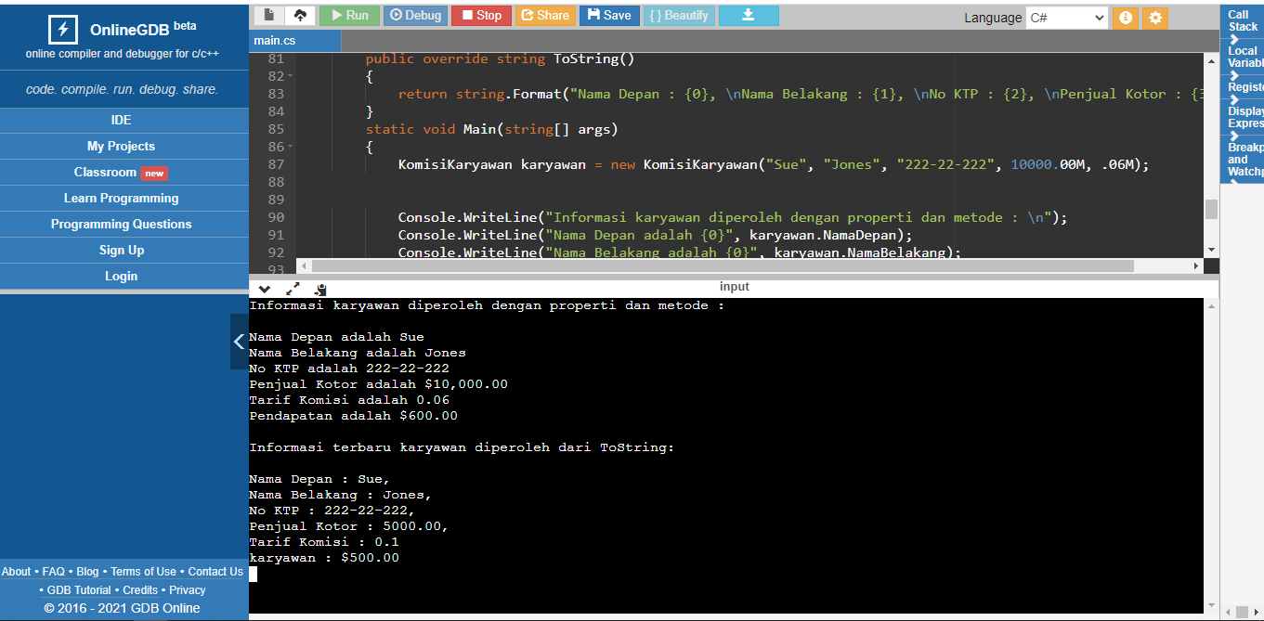
}
}

2.
using System;
using System.Collections.Generic;
using System.Linq;
using System.Text;
using System.Threading.Tasks;

namespace Inheritance2_093_kurrotul uyun
{
public class KomisiTambahanKaryawan
{
public string NamaDepan;
public string NamaBelakang;
public string SocialSecurityNumber;
private decimal penjualanKotor; // penjualan mingguan kotor
private decimal tingkatKomisi; // persentase komisi
private decimal gajiPokok; // gaji pokok per minggu

// konstruktor enam parameter
public KomisiTambahanKaryawan(string namaDepan, string namaBelakang, string socialSecurityNumber, decimal penjualanKotor, decimal tingkatKomisi, decimal gajiPokok)
{
// panggilan implisit ke konstruktor objek terjadi di sini
NamaDepan = namaDepan;
NamaBelakang = namaBelakang;
SocialSecurityNumber = socialSecurityNumber;
PenjualanKotor = penjualanKotor; // memvalidasi penjualan kotor
TingkatKomisi = tingkatKomisi; // memvalidasi tingkat komisi
GajiPokok = gajiPokok; // memvalidasi gaji pokok
}
public void setNamaDepan(string namaDepan)
{
NamaDepan = namaDepan;
}
public string getNamaDepan()
{
return NamaDepan;
}
public void setNamaBelakang(string namaBelakang)
{
NamaBelakang = namaBelakang;
}
public string getNamaBelakang()
{
return NamaBelakang;
}
public void setSocialSecurityNumber(string socialSecurityNumber)
{
SocialSecurityNumber = socialSecurityNumber;
}
public string getSocialSecurityNumber()
{
return SocialSecurityNumber;
}
// properti yang mendapatkan dan menetapkan komisi penjualan kotor karyawan
public decimal PenjualanKotor
{
get
{
return penjualanKotor;
}
set
{
penjualanKotor = (value < 0) ? 0 : value; // memvalidasi
}
}
// properti yang mendapatkan dan menetapkan tingkat komisi komisi karyawan
public decimal TingkatKomisi
{
get
{
return tingkatKomisi;
}
set
{
tingkatKomisi = (value > 0 && value < 1) ? value : 0; // memvalidasi
}
}
// properti yang mendapatkan dan menetapkan KomisiTambahanKaryawan gaji pokok
public decimal GajiPokok
{
get
{
return gajiPokok;
}
set
{
gajiPokok = (value < 0) ? 0 : value; // memvalidasi
}
}
// menghitung komisi gaji pegawai
public decimal Pendapatan()
{
return gajiPokok + (tingkatKomisi * penjualanKotor);
}
// mengembalikan representasi string dari objek KomisiKaryawan
public override string ToString()
{
return string.Format("Nama Depan : {0} \nNama Belakang : {1} \nSSN : {2} \nPenjualan Kotor : {3} \nTingkat Komisi : {4} \nGaji Pokok : {5}", NamaDepan, NamaBelakang, SocialSecurityNumber, penjualanKotor, tingkatKomisi, gajiPokok);
}
// Menguji kelas KomisiKaryawan
static void Main(string[] args)
{
// membuat instance objek KomisiKaryawan
KomisiTambahanKaryawan karyawan = new KomisiTambahanKaryawan("Bob", "Lewis", "333-33-333", 5000.00M, .04M, 300.00M);
// menampilkan data KomisiKaryawan
Console.WriteLine("Informasi karyawan diperoleh dengan properti dan metode : \n");
Console.WriteLine("Nama Depan adalah {0}", karyawan.NamaDepan);
Console.WriteLine("Nama Belakang adalah {0}", karyawan.NamaBelakang);
Console.WriteLine("Social security number adalah {0}", karyawan.SocialSecurityNumber);
Console.WriteLine("Penjualan Kotornya adalah {0:C}", karyawan.PenjualanKotor);
Console.WriteLine("Tingkat Komisinya adalah {0:F2}", karyawan.TingkatKomisi);
Console.WriteLine("Gaji Pokoknya adalah {0:C}", karyawan.GajiPokok);
Console.WriteLine("Pendapatanya adalah {0:C}", karyawan.Pendapatan());

karyawan.PenjualanKotor = 5000.00M; // menetapkan penjualan kotor
karyawan.TingkatKomisi = .04M; // menetapkan tingkat komisi
karyawan.GajiPokok = 1000.00M; // menetapkan gaji pokok
Console.WriteLine("\n{0}:\n\n{1}", "Informasi karyawan yang diperbarui diperoleh dari ToString", karyawan);
Console.WriteLine("Pendapatan : {0:C}", karyawan.Pendapatan());
Console.ReadLine();
}
}
}
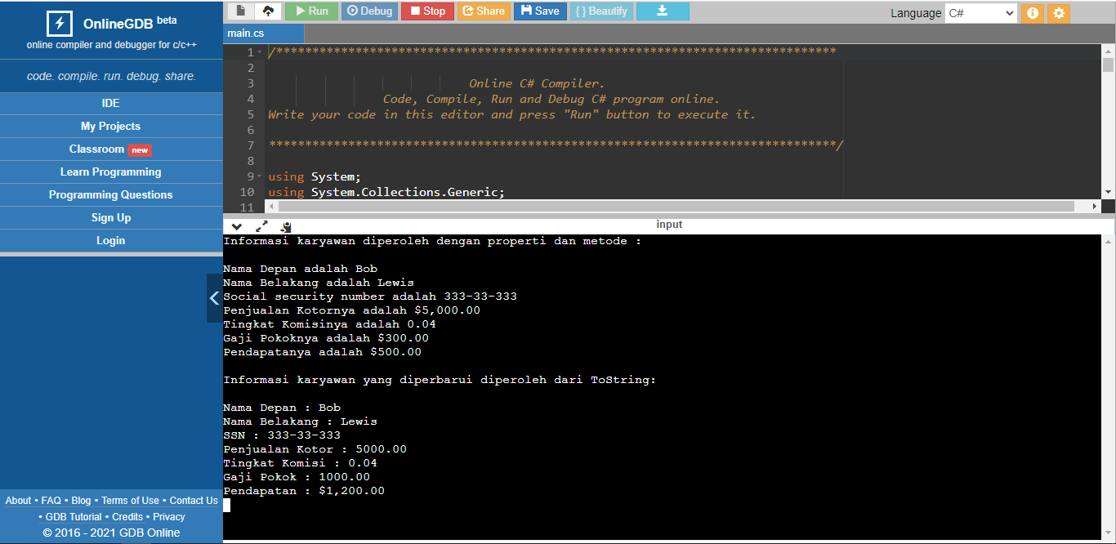

3.
using System;
using System.Collections.Generic;
using System.Linq;
using System.Text;
using System.Threading.Tasks;

namespace Interface_093_kurrotul uyun
{
class Program
{
public abstract class Karyawan
{
private string NamaDepan;
private string NamaBelakang;
private string SSN;
public Karyawan(string Depan, string Belakang, string ssn)
{
NamaDepan = Depan;
NamaBelakang = Belakang;
SSN = ssn;
}
public string namaDepan
{
get
{
return NamaDepan;
}
}
public string namaBelakang
{
get
{
return NamaBelakang;
}
}
public string Ssn
{
get
{
return SSN;
}
}
public override string ToString()
{
return string.Format("{0} {1}\nSSN : {2}", namaDepan, namaBelakang, Ssn);
}
public abstract decimal Pendapatan();
}
public class GajiKaryawan : Karyawan
{
private decimal gajiMingguan;

public GajiKaryawan(string Depan, string Belakang, string ssn, decimal gaji)
: base(Depan, Belakang, ssn)
{
GajiMingguan = gaji;
}
public decimal GajiMingguan
{
get
{
return gajiMingguan;
}
set
{
gajiMingguan = ((value >= 0) ? value : 0);
}
}
public override decimal Pendapatan()
{
return GajiMingguan;
}
public override string ToString()
{
return string.Format("Nama Karyawan : {0}\n{1}: {2:C}", base.ToString(), "Gaji Mingguan", GajiMingguan);
}
}
public class KaryawanPerjam : Karyawan
{
private decimal upah;
private decimal jam;

public KaryawanPerjam(string Depan, string Belakang, string ssn, decimal upahPerjam, decimal jamKerja)
: base(Depan, Belakang, ssn)
{
Upah = upahPerjam;
Jam = jamKerja;
}
public decimal Upah
{
get
{
return upah;
}
set
{
upah = (value >= 0) ? value : 0;
}
}
public decimal Jam
{
get
{
return jam;
}
set
{
jam = ((value >= 0) && (value <= 168)) ? value : 0;
}
}
public override decimal Pendapatan()
{
if (Jam <= 40)
return Upah * Jam;
else
return (40 * Upah) + ((Jam - 40) * 1.5M);
}
public override string ToString()
{
return string.Format("Karyawan per jam : {0}\n{1}: {2:C}; {3}: {4:F2}", base.ToString(), "Upah/jam", Upah, "\nBanyak Jam Kerja", Jam);
}
}
public class KomisiKaryawan : Karyawan
{
private decimal penjualanKotor;
private decimal tingkatKomisi;

public KomisiKaryawan(string Depan, string Belakang, string ssn, decimal penjualan, decimal tingkat)
: base(Depan, Belakang, ssn)
{
PenjualanKotor = penjualan;
TingkatKomisi = tingkat;
}
public decimal PenjualanKotor
{
get
{
return penjualanKotor;
}
set
{
penjualanKotor = (value >= 0) ? value : 0;
}
}
public decimal TingkatKomisi
{
get
{
return tingkatKomisi;
}
set
{
tingkatKomisi = (value > 0 && value < 1) ? value : 0;
}
}
public override decimal Pendapatan()
{
return TingkatKomisi * PenjualanKotor;
}
public override string ToString()
{
return string.Format("{0}: {1}\n{2}: {3:C}\n{4}: {5:F2}", "\nKomisi Karyawan", base.ToString(), "Penjualan Kotor", PenjualanKotor, "Tingkat Komisi", TingkatKomisi);
}
}
public class KomisiTambahanKaryawan : KomisiKaryawan
{
private decimal gajiPokok;

public KomisiTambahanKaryawan(string Depan, string Belakang, string ssn, decimal penjualan, decimal tingkat, decimal gaji)
: base(Depan, Belakang, ssn, penjualan, tingkat)
{
GajiPokok = gaji;
}
public decimal GajiPokok
{
get
{
return gajiPokok;
}
set
{
gajiPokok = (value >= 0) ? value : 0;
}
}
public override decimal Pendapatan()
{
return GajiPokok * base.Pendapatan();
}
public override string ToString()
{
return string.Format("{0} {1}; {2}: {3:C}", "Gaji-Pokok", base.ToString(), "\nGaji Pokok", GajiPokok);
}
}
public class PayrollSystemTest
{
static void Main(string[] args)
{
GajiKaryawan gajiKaryawan = new GajiKaryawan("John", "Smith", "111-11-1111", 800.00M);
KaryawanPerjam karyawanPerjam = new KaryawanPerjam("Karen", "Price", "222-22-2222", 16.75M, 40.0M);
KomisiKaryawan komisiKaryawan = new KomisiKaryawan("Sue", "Jones", "333-33-3333", 10000.00M, .06M);
KomisiTambahanKaryawan komisiTambahanKaryawan = new KomisiTambahanKaryawan("Bob", "Lewis", "444-44-4444", 5000.00M, .04M, 300.00M);

Console.WriteLine("Karyawan diproses secara Individual :\n");
Console.WriteLine("{0}\n{1}: {2:C}\n", gajiKaryawan, "Diperoleh", gajiKaryawan.Pendapatan());
Console.WriteLine("{0}\n{1}: {2:C}\n", karyawanPerjam, "Diperoleh", karyawanPerjam.Pendapatan());
Console.WriteLine("{0}\n{1}: {2:C}\n", komisiKaryawan, "Diperoleh", komisiKaryawan.Pendapatan());
Console.WriteLine("{0}\n{1}: {2:C}\n", komisiTambahanKaryawan, "Diperoleh", komisiTambahanKaryawan.Pendapatan());

Karyawan[] karyawan = new Karyawan[4];

karyawan[0] = gajiKaryawan;
karyawan[1] = karyawanPerjam;
karyawan[2] = komisiKaryawan;
karyawan[3] = komisiTambahanKaryawan;

Console.WriteLine("Karyawan diproses secara Polimorfisme:\n");

foreach (Karyawan karyawanSekarang in karyawan)
{
Console.WriteLine(karyawanSekarang);
if (karyawanSekarang is KomisiTambahanKaryawan)
{
KomisiTambahanKaryawan pegawai = (KomisiTambahanKaryawan)karyawanSekarang;

pegawai.GajiPokok *= 1.10M;
Console.WriteLine("Gaji pokok baru dengan kenaikan 10% adalah : {0:C}", pegawai.GajiPokok);
}
Console.WriteLine("Diperoleh {0:C}\n", karyawanSekarang.Pendapatan());
}
for (int j = 0; j < karyawan.Length; j++)
Console.WriteLine("Pegawai {0} is a {1}", j, karyawan[j].GetType());
Console.ReadLine();
}
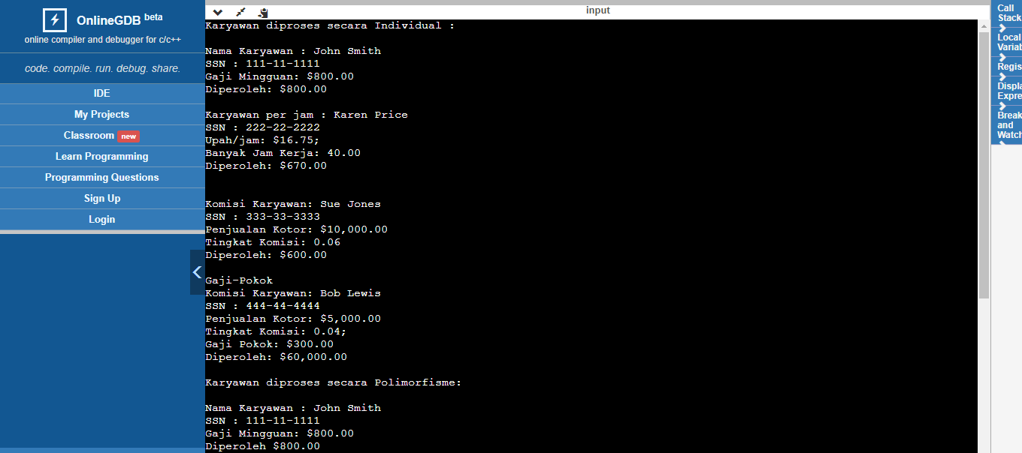
}
}
}

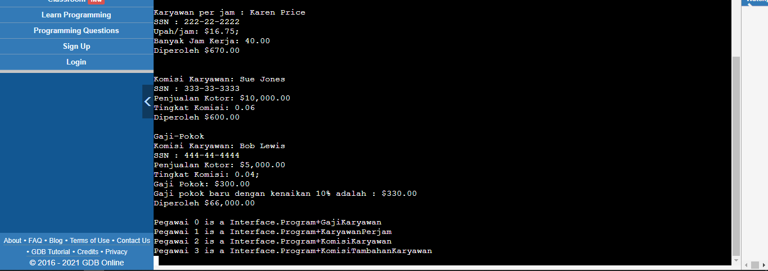

4.
using System;
namespace interface_harusdibayar
{
public interface IPayable
{
decimal JumlahPembayaran();
}
public class Faktur : IPayable
{
private string NomorBagian;
private string DeskripsiBagian;
private int Kuantitas;
private decimal HargaPeritem;

public Faktur(string nomorBagian, string deskripsiBagian, int menghitung, decimal harga)
{
NomorBagian = nomorBagian;
DeskripsiBagian = deskripsiBagian;
Kuantitas = menghitung;
HargaPeritem = harga;
}
public string nomorBagian
{
get
{
return nomorBagian;
}
set
{
NomorBagian = value;
}
}
public string deskripsiBagian
{
get
{
return deskripsiBagian;
}
set
{
DeskripsiBagian = value;
}
}
public int kuantitas
{
get
{
return kuantitas;
}
set
{
Kuantitas = (value < 0) ? 0 : value;
}
}
public decimal hargaPeritem
{
get
{
return hargaPeritem;
}
set
{
HargaPeritem = (value < 0) ? 0 : value;
}
}
public override string ToString()
{
return string.Format("{0}: \n{1}: {2} ({3}) \n{4}: {5} \n{6}: {7:C}", "Faktur", "Nomor Bagian", NomorBagian, DeskripsiBagian, "kuantitas", Kuantitas, "Harga per Item", HargaPeritem);
}
public decimal JumlahPembayaran()
{
return Kuantitas * HargaPeritem;
}
}
public abstract class Karyawan : IPayable
{
private string NamaDepan;
private string NamaBelakang;
private string NoKTP;
public Karyawan(string namaDepan, string namaBelakang, string noKTP)
{
NamaDepan = namaDepan;
NamaBelakang = namaBelakang;
NoKTP = noKTP;
}
public string namaDepan
{
get
{
return NamaDepan;
}
}
public string namaBelakang
{
get
{
return NamaBelakang;
}
}
public string noKTP
{
get
{
return NoKTP;
}
}
public override string ToString()
{
return string.Format("{0} {1}\nNo KTP : {2}", NamaDepan, NamaBelakang, NoKTP);
}
public abstract decimal JumlahPembayaran();
}
public class GajiKaryawan : Karyawan
{
private decimal GajiMingguan;

public GajiKaryawan(string namaDepan, string namaBelakang, string noKTP, decimal gaji)
: base(namaDepan, namaBelakang, noKTP)
{
GajiMingguan = gaji;
}
public decimal gajiMingguan
{
get
{
return gajiMingguan;
}
set
{
GajiMingguan = ((value >= 0) ? value : 0);
}
}
public override decimal JumlahPembayaran()
{
return GajiMingguan;
}
public override string ToString()
{
Console.WriteLine("Karyawan:");
return string.Format("Gaji karyawan : {0}\n{1}: {2:C}", base.ToString(), "Gaji mingguan", GajiMingguan);
}
}
public class PayableInterfaceTest
{
static void Main(string[] args)
{
IPayable[] payableObjects = new IPayable[4];

payableObjects[0] = new Faktur("01234", "seat", 2, 375.00M);
payableObjects[1] = new Faktur("56789", "tire", 4, 79.95M);
payableObjects[2] = new GajiKaryawan("John", "Smith", "111-11-1111", 800.00M);
payableObjects[3] = new GajiKaryawan("Lisa", "Barnes", "888-88-8888", 1200.00M);

Console.WriteLine("Faktur dan Karyawan Proses menggunakan Polymorphisme");

foreach (IPayable currentPayable in payableObjects)
{
Console.WriteLine("{0} \n{1}: {2:C}\n", currentPayable, "Tanggal jatuh tempo", currentPayable.JumlahPembayaran());
}
Console.ReadLine();
}
}
}
